**Exam1_Dosetech**

1. ทำส่วนของ Code ในส่วนที่ โจทย์กำหนด

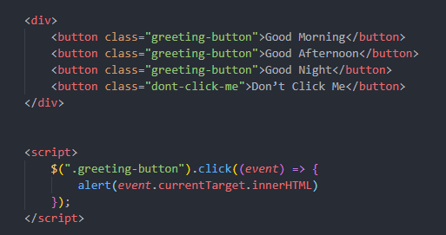

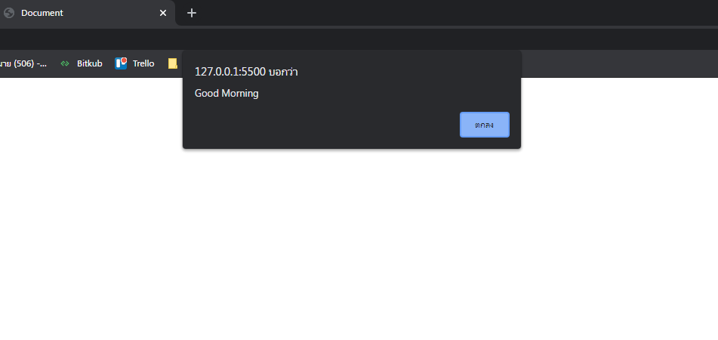

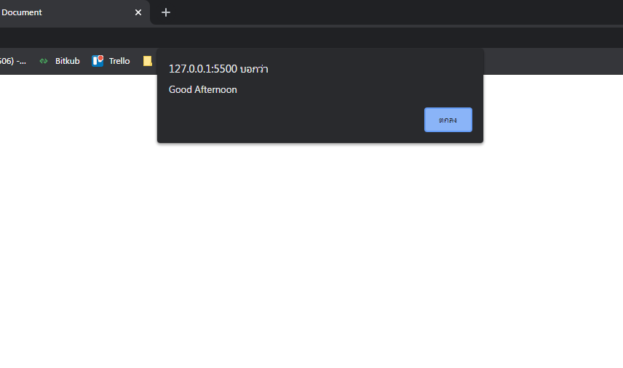

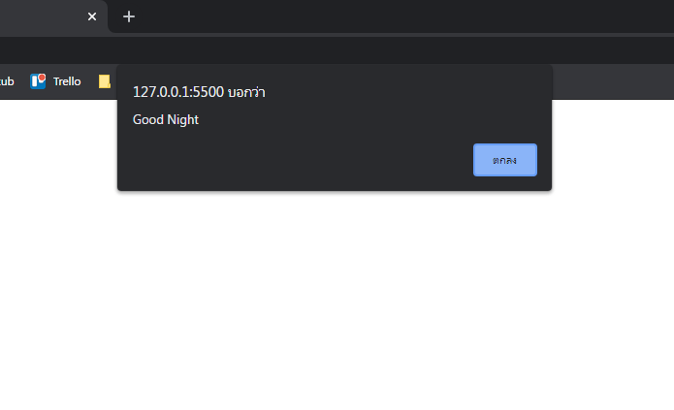

**2.**

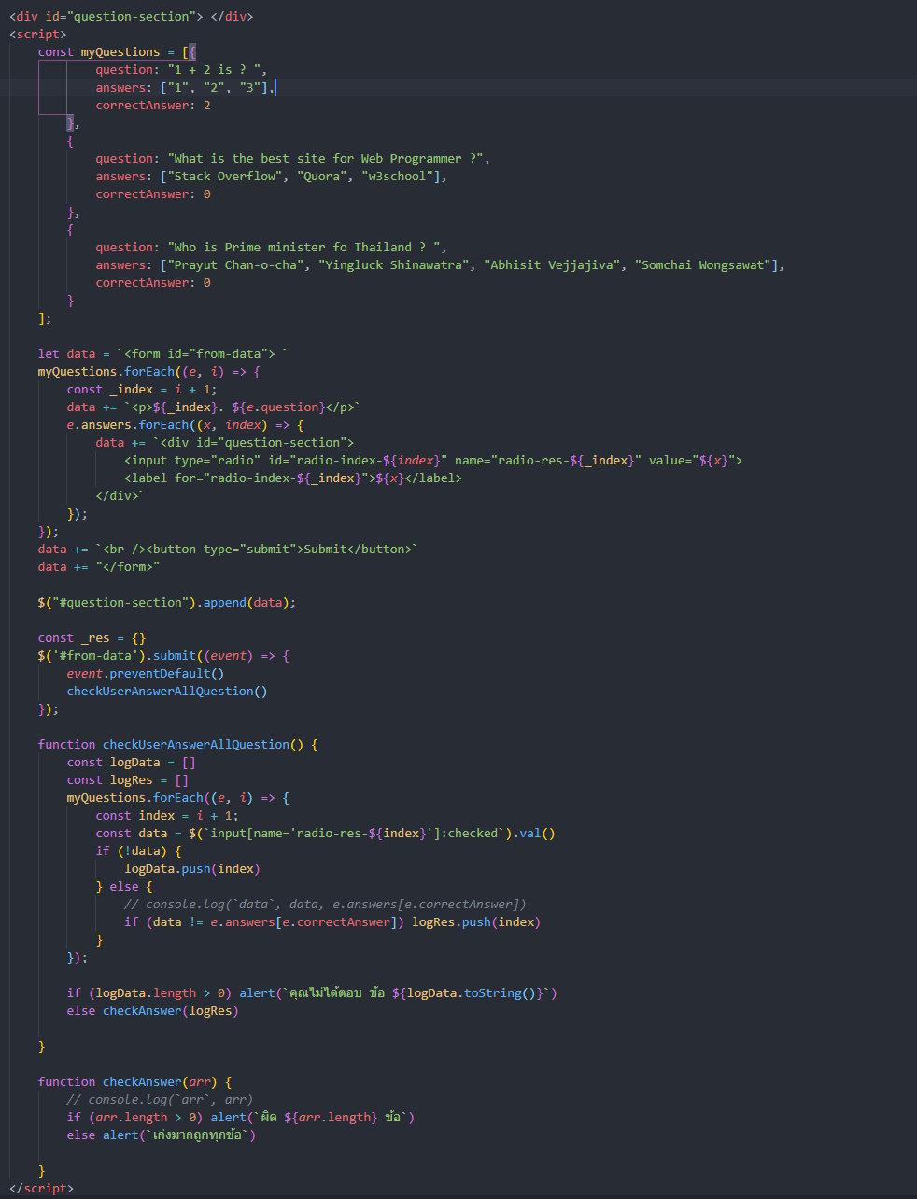

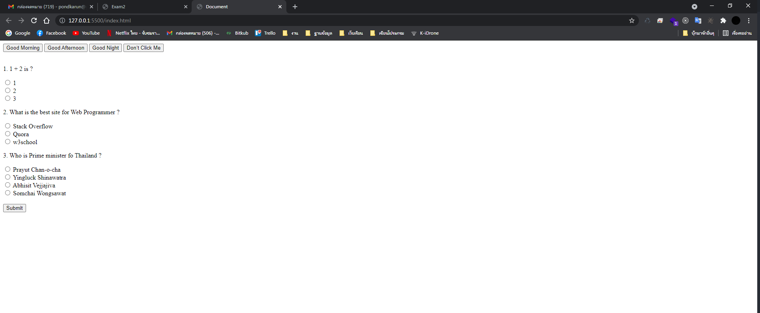

ไม่ได้ตอบ 3 ข้อ

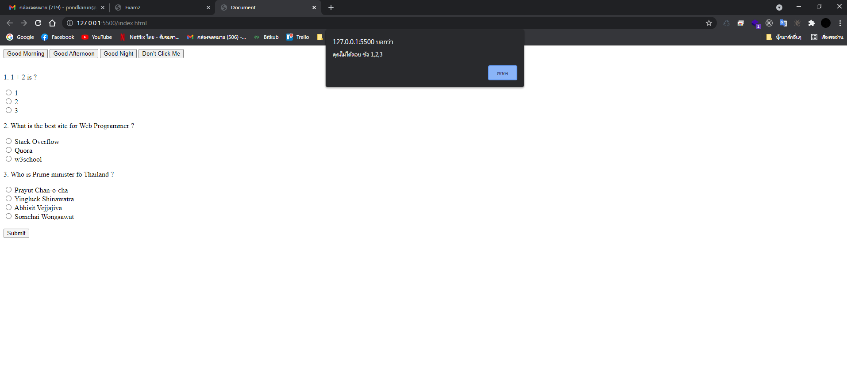

ตอบไม่ครบ

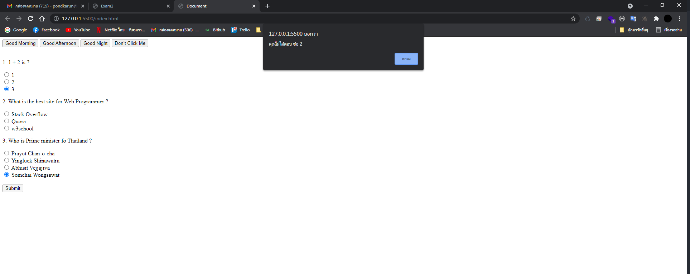

ตรวจคำตอบ

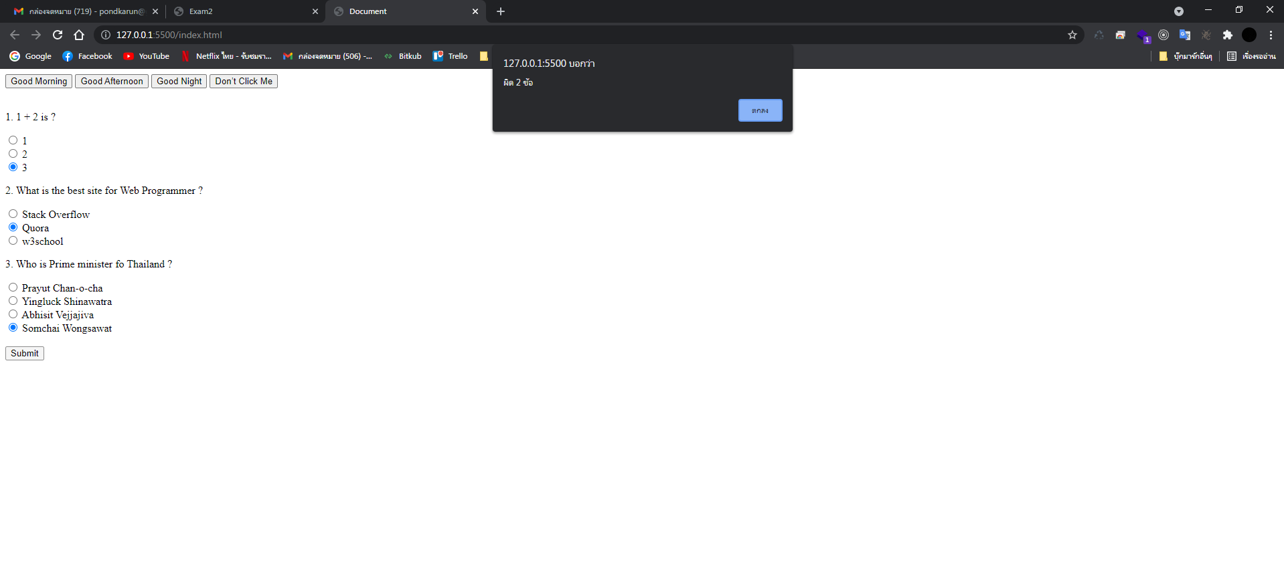

ทำถูกหมด

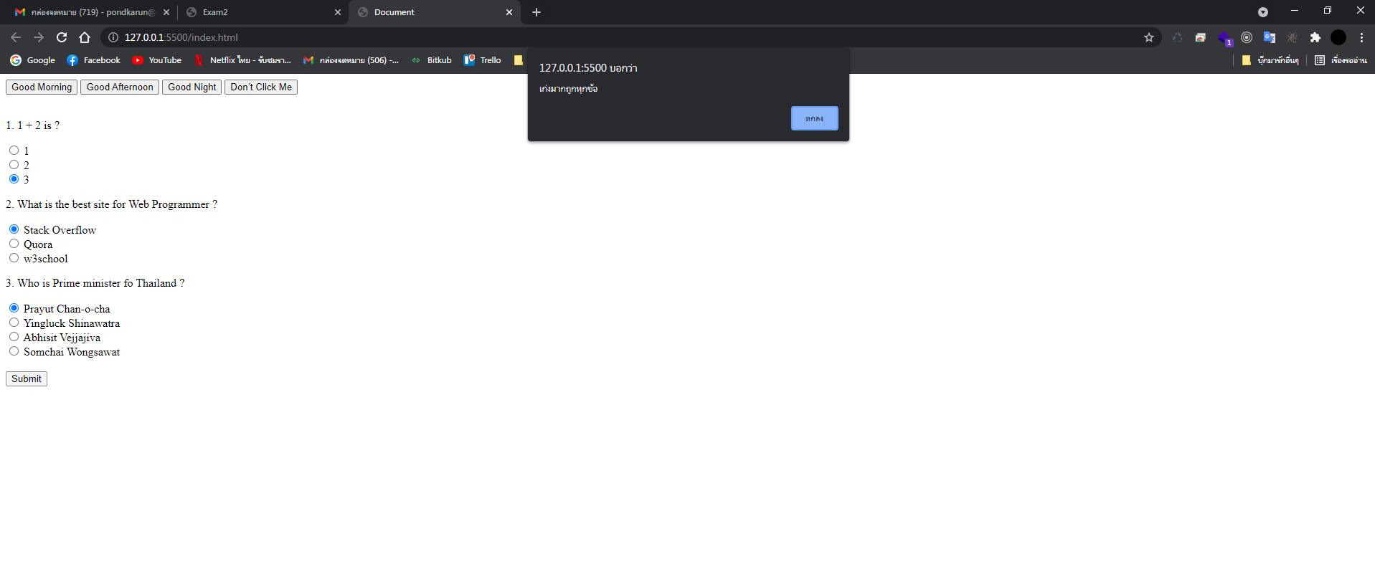

**Exam2_Dosetech**

**1.**

1.1 จงเติมโค้ดในส่วนที่หายไปเพื่อให้สามารถทำงานได้สมบูรณ์

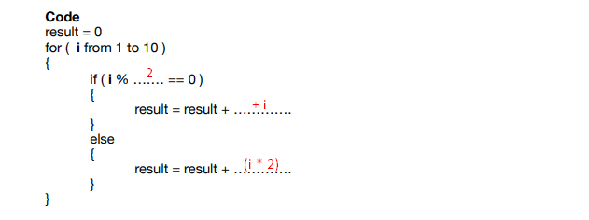

1.2 เมื่อโปรแกรมทงานสมบูรณ์แล้ว result จะมีค่าเท่ากับเท่าไหร 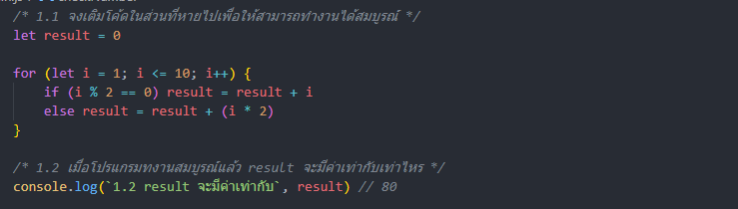

ตอบ 80

2. จากโค้ดด้านบน คุณคิดว่าเป็นฟังก์ชั่นดังกล่าวหาค่าของอะไร

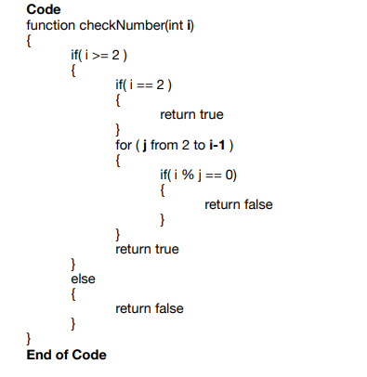

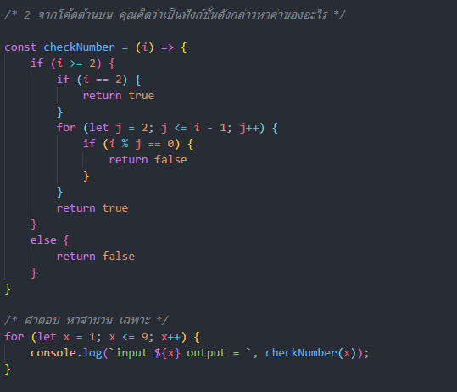

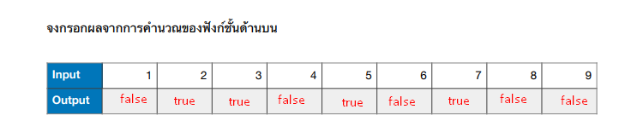

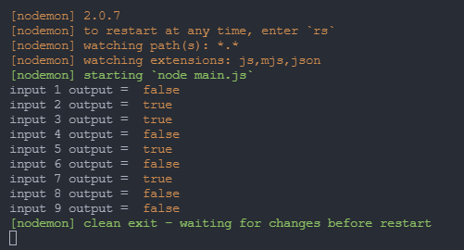

ตอบ หาจํานวนเฉพาะ

3.

3.1 ตอบ

SELECT * , (SELECT COUNT(employee_id) FROM employee_hobby WHERE employee_id = emp.employee_id) AS _COUNT FROM employee AS emp WHERE (SELECT COUNT(employee_id) FROM employee_hobby WHERE employee_id = emp.employee_id) > 1

3.2 ตอบ

SELECT a.* , (b.salary / b.total_hour) as wage_rate FROM employee AS a

INNER JOIN employee_work AS b ON a.employee_id = b.employee_id

WHERE (b.salary / b.total_hour) >= 350

3.3 ตอบ

SELECT * FROM employee_hobby AS emp_h

WHERE emp_h.employee_id IN (SELECT a.employee_id FROM employee AS a

INNER JOIN employee_work AS b ON a.employee_id = b.employee_id

WHERE b.perf > 70)

3.4 ตอบ

SELECT a.* FROM employee AS a INNER JOIN employee_work AS b ON a.employee_id = b.employee_id WHERE b.perf > 90 AND a.age > 25

4. จงเขียน หาผลรวมของจำนวนเฉพาะ Function sumPrimeNumber(int n)

ตอบ ผม reuse นำ Function จาก ข้อ 2 มาใช้

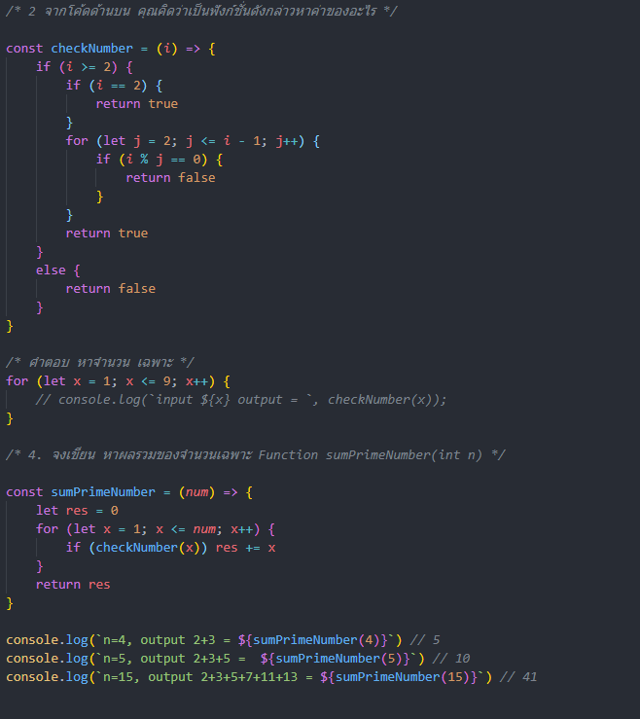

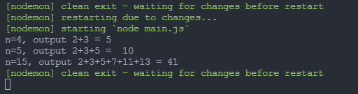

5. ตอบ

- หน้า Login มีช่อง กรอก input user กับ password user นี้ จะสามารถเข้าได้ ทั้ง email หรือ username ที่เราตั้งไว้ได้ input password ให้พี่ลูกตา เปิดดูได้

และสามารถ login เข้า ด้วย Google ได้ด้วย

* หน้า สมัคร ควรให้กรอกน้อยๆ เช่น ชื่อ-สกุล username password email

Password ต้องมีตัวอักษรพิมพ์ใหญ่ อย่างน้อย 1 ตัว และ ต้องมีเช็ค ว่ากรอกตรงกันไหมด้วย email กับ username ควรไม่ซ้ำในระบบ กดสมัคร มียืนยันตัวตนด้วย email และก็จะเด้งกลับมาหน้าระบบเราพร้อมเข้าระบบได้เลย

* ลืมรหัสผ่าน ให้กรอก email และจะส่งข้อความไปให้ตั้ง password ใหม่ ใน mail เงื่อนไข

password ตรงกับ หน้าสมัคร